

На базе учреждения «Территориальный центр социального обслуживания Жлобинского района» 24.04.2026 состоялся «круглый стол» на тему «Это не должно повториться снова», посвященный 40-й годовщине катастрофы на Чернобыльской АЭС. В мероприятии принял участие инструктор‑валеолог Жлобинского зонального центра гигиены и эпидемиологии.
Участники обсудили вопросы, связанные с сохранением и восстановлением окружающей среды, минимизацией последствий аварии на Чернобыльской АЭС, а также реализацией мероприятий по поддержанию и укреплению физического здоровья граждан.
Особую ценность встрече придали воспоминания участников ликвидации последствий аварии в 30‑километровой зоне в 1986–1987 годах, которые поделились своими историями спустя 40 лет после трагедии.
Память о Чернобыльской катастрофе – это не только дань уважения жертвам и героям, но и важный урок для будущих поколений. Участники единодушно сошлись во мнении, что главная цель подобных мероприятий – сделать всё возможное, чтобы подобная трагедия никогда не повторилась, а накопленный опыт использовался для повышения безопасности ядерных технологий, защиты окружающей среды и сохранения здоровья граждан.

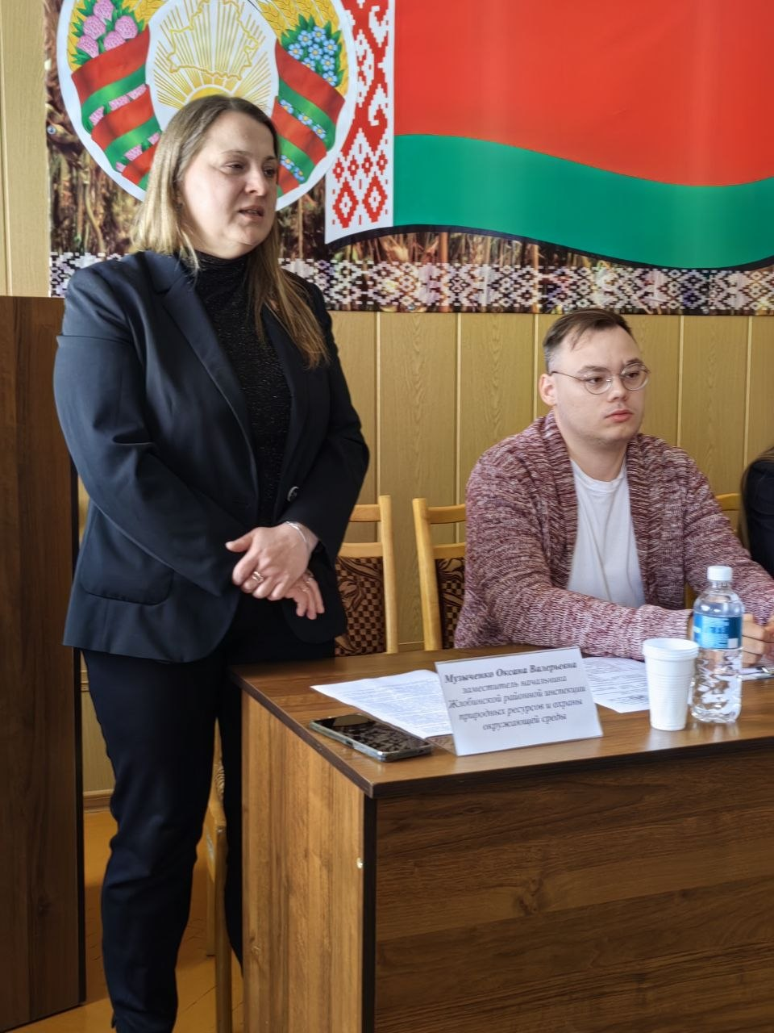 | 